Podemos interrogar a las fuentes

Las fuentes son la materia prima del trabajo de un historiador, nos pueden dar mucha información sobre el pasado.
Para que contesten preguntas sobre el pasado debemos “interrogarlas”

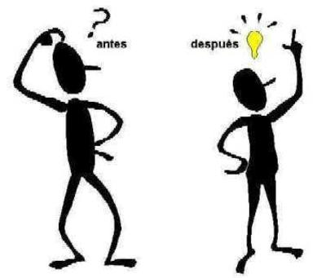

Cómo interrogar a las fuentes

Para reconstruir el pasado a través de las fuentes debemos tener en cuenta tres puntos principales.
- Clasificar las fuentes.
- Interrogar las fuentes.
- Evaluar la credibilidad y autenticidad de las fuentes.
Analizaremos qué preguntar a las fuentes escritas, visuales, materiales y orales.
Fuentes escritas | Fuentes materiales
  ¿Quién es el autor?  Título del libro o documento  Fecha que fue escrito  Idea principal  Cómo se relaciona con otros documentos  Qué situaciones motivaron al autor a escribir  Intención o propósito del autor  Podemos creerle al texto  Sesgo del autor  Investigar contexto histórico  Del documento (gente, eventos e ideas importantes de ese tiempo  Qué preguntas le formularías al autor  Existen otros documentos que se liguen con el tema | 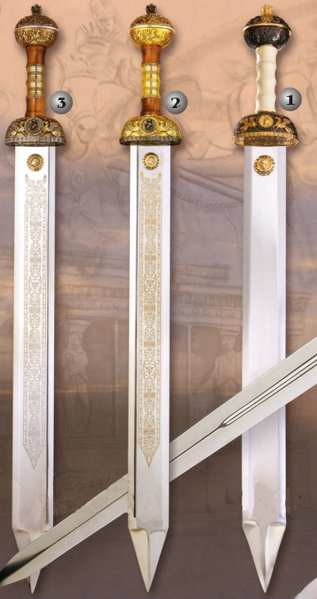  Qué objeto es  Cómo es  De qué materiales está hecho  Para qué servía  De dónde es  Se usa hoy , Qué lo ha reemplazado  Cómo se usaba  Quién lo usaba
Fuentes visuales | Fuentes orales
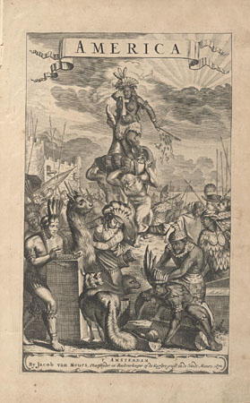  Título, tipo de imagen, Fecha en que se realizó, idea principal.  ¿Qué ves en la imagen?  ¿Qué están haciendo las personas ( sí las hay)? ¿Quiénes crees que son estas personas?  ¿Qué te dice esta imagen acerca de su forma de vida? Etc. | 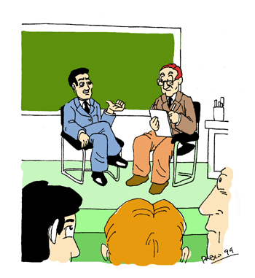  Una de las formas de hacerlo es por medio de una entrevista guiada por una ficha.  Ficha personal del entrevistado (datos personales)  Características y condición de vida.  Su relación con el hecho investigado: testigo directo, vivió en la época o cómo se enteró de la información.

Manos a la obra

Vamos a practicar en interrogar fuentes. Cada uno investigará y reconstruirá la historia de su familia a lo largo de cuatro generaciones (tus bisabuelos, tus abuelos, tus padres y tú, hasta el día de hoy). Además debes incluir algunos hechos importantes (al menos 6) ocurridos en Chile durante esos años.
Debes utilizar al menos 3 distintas fuentes (orales, escritas, materiales, visuales y audiovisuales). Como resultado de tu investigación construye una línea de tiempo (según pauta de evaluación).

Procedimiento:
- Reúne la información, debes hacerlo interrogando diversas fuentes ( fotografías, videos familiares, objetos, documentos, orales, etc)
- Clasifica y ordena la información.
- Selecciona los hechos más importantes de tu historia familiar y ordénalos cronológicamente.
- Construye tu línea de tiempo, determina la primera y última fecha que utilizaras. Decide que unidad de tiempo utilizarás años o décadas. Traza y divide la línea según las unidades de tiempo que escogiste.
- En la parte superior de la línea escribe los años y debajo un breve resumen del hecho, coloca los recortes o fotos entre las 2 líneas horizontales.
Ejemplo:
1950 1960 1970 1980
10 de Marzo 1952
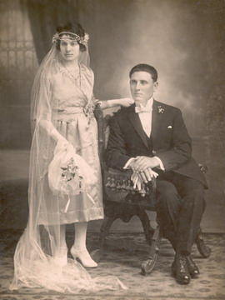

10 de Marzo 1952
Mis bisabuelos María y Rene
Se casan

Pauta de evaluación
Indicador y puntaje | Puntaje obtenido
Reúne y trae información investigada ( )
Trae materiales para construir línea ( )
Trabaja en clases de forma ordenada y metódica ( )
Indica las fechas que incluye la línea ( )
Redacta un breve comentario para cada fecha ( )
Incluye al menos 3 imágenes sobre lo investigado ( )
Expone en 5 minutos su trabajo en fecha indicada ( )
Explica las fuentes que utilizó ( )
Incluye 6 hechos ocurridos en el país ( )
Respetó el trabajo de sus compañeros ( )

